教 案
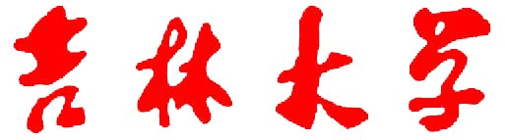
课程名称： 病理学
授课教师 |  | 李 伟 | 所在单位 | 白求恩医学院
课程类型 |  | 理论 | 授课时间 | 2010.5. 10，1-2  2010.5.10，3-4
授课对象 |  | 2008级五年制
教学内容提要 |  |  |  |  |  | 时间分配及备注
慢性支气管炎  病因及发病机制  基本病理变化  临床病理联系及结局  支气管哮喘  支气管哮喘病因及发病机制  基本病理变化  临床病理联系及结局  支气管扩张症  支气管扩张病因及发病机制  基本病理变化  临床病理联系及结局  肺气肿  肺气肿病因  肺气肿分类  肺气肿病理变化  肺气肿临床病理联系  慢性肺源性心脏病  慢性肺源性心脏病病因及发病机制  慢性肺源性心脏病基本病理变化  慢性肺源性心脏病临床病理联系及结局  总结 |  |  |  |  | 25min  10min  10min  20min  20min  5min
教学目的  及要求 | 掌握慢性支气管炎的病因、基本病理变化以及并发症；  掌握肺气肿的病因、病理变化及并发症；  掌握慢性肺源性心脏病的病因及病理变化。  了解支气管哮喘的病因、发病机制和病理变化；  了解支气管扩张病因及病理变化。
教学重点  与难点 | 重点：慢性支气管炎的病因、基本病理变化以及并发症；肺气肿的病因、病理变化及并发症；慢性肺源性心脏病的病因及病理变化。  难点：肺气肿的分类。
教学手段 | 理论阐述，结合多媒体和板书
参考资料 | - 使用教材：《病理学》第七版  - 参考教材：《Basic Pathology》、《Essential Pathology》、  《外科病理学》
课后小结 | 1. 本次课内容与实际联系密切，听起来容易记忆。  2. 注意强调从慢性支气管炎到肺气肿，到肺心病的发生发展过程。  3. 引导学生抓住重点，应用总论学习的知识推导病理变化。  授课教师姓名：李伟

